Научно-исследовательская работа

Обществознание

**«ВРЕД И ПОЛЬЗА ФАСТ-ФУДА»**

**Выполнил:**

Халитов Халит Гусенович

Учащийся 11 класса

Муниципального казённого

Общеобразовательного учреждения

«Старосеребряковская средняя общеобразовательная школа»

Руководитель:

Халимова Хеда Ахъядовна

Куратор

Муниципального казённого

Общеобразовательного учреждения

«Старосеребряковская средняя общеобразовательная школа»

**СОДЕРЖАНИЕ**

**Введение**

**1.Немного из истории возникновения «фаст фуда»…………………….3**

**2. Состав блюд фастфуда. Способ их приготовления ………………….6**

**3.** **Результаты социологического опроса учащихся и учителей «Старосеребряковской школы» …………………………………………..…10**

**4. Результаты экспертов……………………………………………….….. 8**

**5. положительные и отрицательные стороны блюд фаст-фуда……………………………………………………………………………… 9**

**ЗАКЛЮЧЕНИЕ ……………………………………………………….……12**

**ВВЕДЕНИЕ**

-ФУД В конце прошлого века на рынке появился новый вид продуктов – „фаст фуд“ („fast food“ – быстрое питание). Гамбургеры и супы быстрого питания, каши-минутки и чипсы стали частью питания многих людей. У спешащих жителей мегаполисов нет времени для приготовления полноценного завтрака, обеда и ужина. Кофе пьется на ходу из торговых автоматов. Забежал после работы в ресторанный дворик или же дома разогрел замороженные полуфабрикаты – ну что, кажется, может быть проще? Производители фаст-фуда намеренно стараются сделать блюда калорийными, скушал один недорогой гамбургер и уже сыт. На сегодняшний день очень актуальна тема , спорта, здоровья. Многие люди стали активно заниматься спортом. Но также и важным спектром является и питание. Если мы занимаемся спортом и так же употребляем в вредные продукты, то от нашего труда нет пользы так как нельзя быть здоровым и красивым употребляя только полуфабрикаты и жареную еду. Но мы все знаем что в больших городах без быстрого питания никуда.

Так вот задаётся вопрос: можно ли питаться вредной едой и в тоже время оставаться в хорошей форме?

Для начала раздерёмся где и когда был создан ФАСТ-ФУД

1. **История возникновения ФАСТ-ФУДА**

Услуги обычно предоставляются специализированными агентствами. Термин «фаст-фуд» относится к еде, которая может быть быстро приготовлена ​​покупателем и удобна для быстрого употребления. Слово «фаст-фуд» впервые появилось в словаре Вебстера в 1951 году.Фаст-фуд известен со времен Древнего Рима. В каждом римском городе есть множество ресторанов и базаров, торгующих всевозможной едой, почти современный фуд-корт. Достаточно сказать, что многие местные фуд-корты предлагают своим посетителям недорогую еду, которая может понравиться и современным любителям фаст-фуда (горячий хлеб, мясо, горох и даже выпечка). У римлян даже был бургер — лепешка из говядины и орехов, смешанная с хлебом. Также популярны лепешки, сбрызнутые оливковым маслом, и они очень удобны в качестве съедобных тарелок. Много веков спустя эти лепешки, покрытые жареным сыром, колбасой и овощами, стали называть итальянской пиццей.Помпеи предлагает особенно интересный и визуально древнеримский фаст-фуд. Гид указал на развалины там, когда-то рестораны быстрого питания и окна на улицу или что-то в этом роде. На прилавках домов строили чаны и использовали для приготовления пищи. В «древнем фаст-фуде» нет витрин, а есть деревянные раздвижные перегородки, которые наглухо закрываются на ночь, но используются только ночью, а днем ​​дверей нет вообще. Но это не все. Оказывается, римляне ввели еще одну услугу, например доставку на дом. К такому выводу пришли в ходе многократных археологических раскопок, доказавших, что во многих римских домах кухни вообще не встречались. Очевидно, что поскольку большинство домов построено из дерева, попытка приготовить пищу на открытом огне или даже в очаге может обернуться пожаром.

В Китае горячую лапшу быстрого приготовления (прототип современной лапши быстрого приготовления) продают на базарах. В Индии и Европе были популярны различные торты, а в дореволюционной России — блины и пироги.

Индустрия быстрого питания зародилась в США в 1920-х годах. Когда в 1921 году в Канзасе открылась компания White Castle Company, ее фирменным блюдом был причудливый гамбургер. Стабильные цены (до 1946 года пять центов) и необычность привлекали покупателей, рассеивая сомнения в безопасности продукта благодаря хитрости владельца компании Билли Ингрэма (который специально нанял людей в белых халатах, чтобы выглядело так, будто доктор покупает гамбургеры). В конце 1940-х годов у White Castle появились конкуренты, из которых самым серьезным конкурентом стал McDonald's.

Рост сети McDonald's также свидетельствует о популярности фаст-фуда. В 1956 году в США было 14 ресторанов McDonald's, 1960-228, 1968-1000, 1975-3076, 1980-6263, 1984-8300, 1990-11800. Сейчас McDonald's насчитывает более 30 000 ресторанов в 119 странах мира.

Совсем недавно продажи в развитых странах начали снижаться после кампании борцов за здоровое питание, призывающих к бойкоту фаст-фуда.

**II. Состав блюд фаст-фуда. Способ их приготовления**

Картофель фри, сосиски из теста, курица гриль, шаурма, хот-доги, пицца, картофель фри, тосты, газировка, весь фаст-фуд, фаст-фуд, химическая пища. Это как сухой паек для армии, на несколько дней можно, но не больше. Но мы все чаще заменяем фаст-фуд настоящей едой. Нас учат есть фаст-фуд на завтрак, обед и ужин. Но мало кто заказывает еду: «Откуда эти блюда?»

Лавки с жареной курицей есть почти по всей стране. Многим удобно – зачем покупать вкусный обед на полдня. В стойле уже есть дюжина готовых цыплят — просто выберите одну. Выглядят аппетитно. Но все понятия не имеют, откуда берутся эти куры и какого они качества.

В отличие от маленьких киосков, большие магазины могут вызывать доверие у горожан. Эти продукты, по-видимому, произведены на фермах, стерилизованы и тщательно контролируются. Кстати, должно быть…

Но мало кто знает, что обычную курицу в супермаркете не жарят. Судите сами. Не все тушки закупаются в первую и даже во вторую неделю после отправки с птицефабрики. Хотя в крупных супермаркетах мясо хранится в холодном виде, оно не хранится там более полутора недель. Как только свинина зашипела, ее щедро приправили и поставили на стол во имя стейка. Тот, что посильнее пахнет, маринуется и снова подается на прилавок под видом готовых шашлыков. Но что делать с этими цыплятами, продавец долго не знает. Это небольшие грили, которые впервые появились до того, как «курица» перекочевала в супермаркеты. Ответ лежит на поверхности: Когда курица потеряла вид, ее также щедро посыпают приправами и укладывают на решетку. Там, если вы не купите его раньше, его «жизнь» будет доступна еще две-три недели.

Конечно, нельзя сказать, что так во всех магазинах. Обычно курица в магазине стоит дороже, чем на прилавке. Поэтому можно предположить, что они более качественные.

Отличить жареную курицу при покупке очень можно:

Чтобы избежать госпитализации с отравлением, следует знать:

1. Продавцы должны носить перчатки и фартук.
2. Палатка должна иметь санитарный сертификат с сегодняшней датой.
3. Цвет мяса на шашлыке должен быть равномерным. Если мясо «радужного» цвета, значит, свежее мясо смешано с испорченным.

Но опасны блюда фаст-фуда не только тем, что их можно приготовить из несвежих продуктов, но и тем, что они содержат в своих ингредиентах, а именно: красители, ароматизаторы, эмульгаторы и т.д.

Пакетированный суп быстрого приготовления сильно отличается от домашнего супа потому, что. Изготовлен из смеси сухих ингредиентов. Он может содержать вещества, указанные на упаковке (например, мясо, курица или помидоры), но большинство ингредиентов, таких как мальтодекстрин, гидрогенизированные растительные масла, глутамат натрия, эмульгаторы, стабилизаторы, красители, никогда не используются при приготовлении домашнего бульона. Назначение таких добавок – придание цвету, вкусу и эстетичному виду продукту…

Вкус – одна из главных составляющих любого фаст-фуда. Поварам не так просто добавить ароматизаторы, и без них мы практически не покупаем хот-доги, жареного цыпленка, шаурму. На самом деле в фаст-фуде используются только замороженные полуфабрикаты, да и изготавливаются они тоже из замороженных продуктов. Двойная заморозка уничтожит запах. Продукты быстрого приготовления сходят с конвейера свежими, и никто не ест безвкусную пищу. Для возбуждения аппетита пища должна вкусно пахнуть, и для этого используются ароматизаторы. Искусственно созданные запахи сильнее настоящих, поэтому наш мозг быстрее запоминает их. Они, кажется, возбуждают аппетит, и мы не можем не хотеть еще один хот-дог, сосиски из теста или курицу-гриль. Мы считаем, что 70% вкуса еды — это ее запах.

Мы лишь привели несколько примеров блюд и способов их приготовления. При этом в случае с курицей мы показываем, что испорченный продукт можно продать как минимум в два раза больше, но уже в другом виде (свежезамороженная курица – курица-гриль – шаурма). Но, к сожалению, это не означает, что опасны только блюда, в состав которых входит курица. Другие блюда быстрого питания могут быть столь же опасными. Так что при покупке фастфуда будьте очень внимательны и не бойтесь спрашивать сертификат качества товара, это право потребителя, наше право.

1. **Результаты социологического опроса учащихся и учителей «Старосеребряковской школы»**

Респондентам было предложено ответить на три вопроса:

* Часто ли Вы едите фаст-фуд (сосиски из теста, хот-доги, белуши, шаурму и т.д.)

⁭ Ежедневно ⁭ Каждые 3-4 дня ⁭ Еженедельно ⁭ Ежемесячно

* Любимые блюда (несколько вариантов)

⁭ Сосиски в Тесте ⁭ Хот-доги ⁭беляши ⁭ Шаурма ⁭ Газ Вода ⁭ Бургеры

⁭Кока-кола, Пепси и др.⁭Фри⁭Картофель фри⁭Блины⁭Пицца⁭Жареный цыпленок

* Основная причина предпочтения (выберите два ответа)

⁭ вкусно ⁭ удобно ⁭ быстро ⁭ дешево ⁭ безопасно (без вреда)

Это данные, которые мы получаем. На первый вопрос: «Часто ли Вы едите фастфуд?» 1 раз в неделю ответили 47,2 %, 1 раз в месяц 36,3 %, 16,5 раз в 3–4 дня и 0 % каждый день.

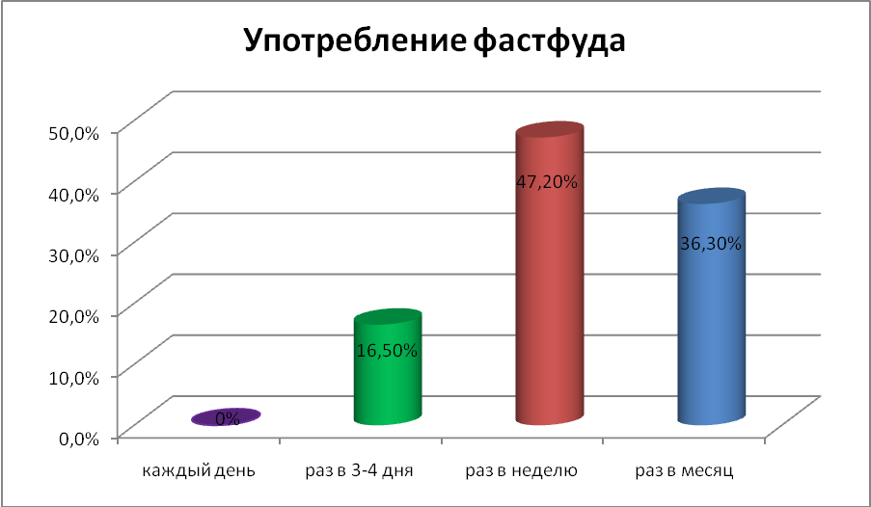

Таким образом, из графика видно, что большинство опрошенных, почти половина, раз в неделю питаются фаст-фудом, несмотря на то, что почти все опрошенные проживают в селах и выезжают в города примерно раз в неделю, т.е. каждый визит в этот город сопровождается с использованием фаст-фуда. Но взглянув на диаграмму, мы обнаружили, что 16,5% респондентов едят фаст-фуд каждые 3-4 дня. Но не все так плохо: 36,3% едят фастфуд только раз в месяц. Еще более обнадеживает то, что среди респондентов никто не ел фаст-фуд каждый день.

Второй вопрос: «Любимое блюдо» Если вы посмотрите на эту картинку, то увидите, что ни одно блюдо не может победить «в одиночку». Сначала отметим блюда, преодолевшие 10-процентный барьер и сформировавшие пятерку «лидеров». К ним относятся: Пицца, отмеченная 19,55 респондентами и находящаяся в верхней строке рейтинга, Газированная вода – 17,25% на 2 месте, Блины – 15,70% на 3 месте, Картофельные чипсы – 12,65% стали на 4 месте, а у нас – Пятое место. Рейтинг популярных блюд фаст-фуда составили курица-гриль и сосиски из теста, которые выбрали 10,35% респондентов. Среди участников опроса меньшим спросом пользовались: картофель фри – 5,75%, беляши – 4,95% и последний хот-дог – 3,45%.

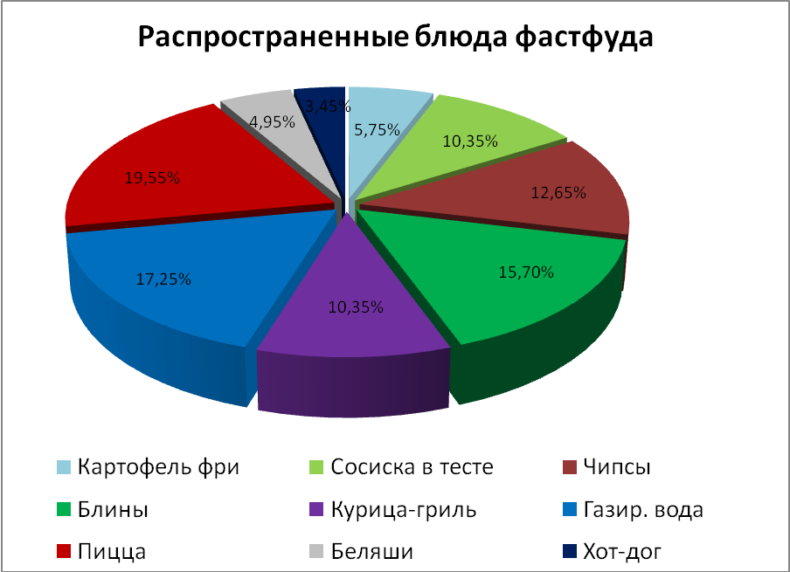

При ответе на третий вопрос респонденты должны были выбрать два ответа. (Вопрос: «Основная причина употребления фаст-фуда?». Ответ: Вкусно, удобно, быстро, дешево, безопасно (без вреда). На основании полученных данных мы построили график. Посмотрите, и вы видите, что Большинство Респондентов выбрали первый вариант ответа - вкусно С этим не поспоришь, некоторые фастфуды действительно вкусные Второй по популярности ответ - быстро (20%) еда - не что иное, как фаст-фуд. Третье место занимает ответ - безопасно. 16,6% считают фастфуд безвредным. Так это или нет, узнаем позже. Четвертое место занимает ответ - Недорого (10,1%) , приходится с этим согласиться.Ведь практически все слои нашего общества имеют доступ к большинству блюд фаст-фуд.И наконец ответ - удобство,8,4%.Неудивительно,что этот ответ имеет небольшой показатель,потому что как мы вам говорили , большинство опрошенных - сельские жители и ехать в город питаться фаст-фудом, мягко говоря, некомфортно.

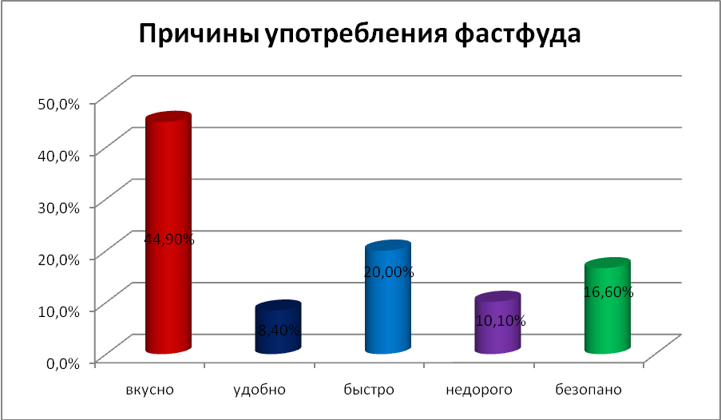

**IV**. Результаты экспериментов

Результаты показали, что в дополнение к другим блюдам быстрого питания студенты наслаждались кока-колой и картофелем фри, но не подозревали об опасности. Поэтому мы решили провести серию экспериментов, чтобы проверить, безопасны ли эти продукты.

Наш первый эксперимент был с чипом. Кто-то подумал, что микросхема горит, и мы решили это проверить. Мы купили картофель фри в магазине. После распаковки мы достали первую попавшуюся фишку и попытались поджечь ее спичкой. В результате он загорелся почти сразу. Вывод: Результат эксперимента положительный, микросхема сгорела.

Следующий эксперимент мы провели с Coca-Cola. В этом же магазине мы купили 0,5 литра кока-колы и мяты Mentos. Мы поставили бутылку Coca-Cola на снег, открыли ее и высыпали конфету Mentos. Вскоре внутри бутылки кока-колы образовалось большое количество пены, и она начала выливаться из бутылки в виде небольшого фонтана. Так продолжается до тех пор, пока мята не растворится. А теперь представьте, что происходит с нашим организмом, когда мы пьем этот напиток с едой?

Но это еще не все, мы провели третий эксперимент. У нас есть кока-кола и два образца – кости и ржавые гвозди. Мы поместили образцы в контейнер и наполнили их кока-колой. Затем они ждут, что произойдет. Действительно ли этот напиток помогает от ржавчины?

Как мы и ожидали, мгновенной очистки в коле не произошло, поэтому решили подождать. Через несколько дней выяснилось, что кока-колу можно использовать в качестве консерванта. Ржавые гвозди почти как новые. Кость изменила цвет, но самое интересное, что она размякла – газированная вода смыла с кости соль и мы смогли ее согнуть.

После такого эксперимента страшно даже представить, что происходит с нашими органами и костями после употребления такого напитка.

Итак, поэкспериментировав с картофельными чипсами и колой, мы видим:

1. Чип горит, это не миф. Горит не картошка, а жир, который в изобилии содержится в чипсах, но, к сожалению, не несет в себе ничего полезного для нашего организма.
2. «Кока-кола» ломает кости, в ней много красителя. В «Кока-Коле» есть вещества, разъедающие ржавчину и налет. Его нельзя употреблять со всеми продуктами, особенно с содержащими мяту. Coca-Cola содержит много сахара, который может нанести вред нашему организму. Так что Coca-Cola небезопасна для здоровья. Регулярное употребление большого количества кока-колы может привести к сердечной аритмии, мышечной слабости и даже параличу.

Нам нужно принять решение. Для нас важно наше здоровое питание или картофель фри.

**V. положительные и отрицательные стороны блюд фаст-фуда**

Человечество веками страдало от голода, но последние 30 лет наиболее прогрессивная часть человечества страдает от лишнего веса. Врачи говорят даже об эпидемии ожирения. Одной из основных причин этого является фаст-фуд.

Отношение людей к фаст-фуду неоднозначное. Большинство врачей считают, что фаст-фуд бывает двух видов – вредный и очень вредный. На самом деле фаст-фуд содержит много калорий, много жира и мало витаминов. На самом деле энергетическая ценность среднего быстрого обеда лишь немногим ниже дневной нормы. Таким образом, обед в кафе с большим бургером, стандартной картошкой, пирогом, колой и мороженым, а на десерт шоколадом потребляет около 1300 калорий при взрослой норме 1800-2500 калорий – в зависимости от возраста, пола, физического состояния. Деятельность и др.

Однако, по словам врачей, проблема не только в том, что едят в ресторанах быстрого питания, но и в том, как. Фаст-фуд, как следует из названия, съедается быстро, без реального пережевывания, без попадания в желудок измельченных и смоченных слюной кусочков пищи. В результате значительно возрастает вероятность желудочно-кишечных расстройств (гастритов, язв и др.). Кроме того, негативную роль играет и шум, присущий таким площадкам. По мнению ученых, шум во время еды также увеличивает риск возникновения проблем с желудком. В конечном итоге постоянное употребление гамбургеров, хот-догов, картошки, шаурмы, пирогов и прочих подобных блюд неизбежно приводит к нарушению обмена веществ. Однако некоторые ученые считают, что проблема серьезнее, чем кажется на первый взгляд. Согласно исследованию, чрезмерное потребление жиров и сахара в фаст-фуде может привести к настоящей химической зависимости, похожей на наркоманию. В пользу этой теории говорит и тот факт, что любителям фаст-фуда тяжело вернуться к обычному питанию.

Несмотря на крайне негативные отзывы о фастфуде, мы постарались выделить положительные и отрицательные стороны фастфуда.

Преимущества фаст-фуда:

* - сэкономить время. Если вы спешите, то удобнее съесть хот-дог в дороге, а лучше бежать в кафе по делам, чем тратить время в столовой на долгую трапезу.
* - Способ согреться. Когда на улице нужно долго греться, горячая пища согреет нас изнутри, а руки можно согреть чашечкой кофе или чая. Кроме того, люди, которые хорошо едят, замерзают гораздо меньше, чем люди, которые голодны.
* - удобный. Если вам придется провести весь день на улице, вы вряд ли откажетесь от нескольких пирожков, бялеша или пиццы. Это гораздо удобнее, чем таскать с собой бутерброды, которые могут испортиться, протечь и, безусловно, оставить запахи в сумке.
* - Облегчает ожидание. Большинство из нас проводят много времени на автобусных остановках и вокзалах. К сожалению, доставка осуществляется не так часто. Хот-дог или колбаса в тесте сделают ожидание менее утомительным.
* - Способствовать диалогу. Во время еды расслабьтесь в одиночестве. Гораздо проще обсудить любой

Однако не стоит полностью перекладывать все заботы о здоровье на плечи фаст-фуда. Если вы относительно здоровый человек и не едите фаст-фуд каждый день, ничего плохого они вам не сделают. Но скептики пиццы и бургеров отчасти правы. Однако употребление в пищу теста может повредить вашей фигуре. Как известно, борьба с лишним весом – дело даже не месячного

Влияние блюда фаст-фуда на организм человека; Ожирение; Негативное воздействие на сердечно-сосудистую систему; Негативное воздействие на желудок.

Как ещё может влиять фаст-фуд на организм человека;

Ожирение;

* Негативное воздействие на сердечно-сосудистую систему;
* Негативное воздействие на желудок и кишечник;
* Негативное воздействие на дыхательную систему;
* Негативное влияние на центральную нервную систему;
* Негативное воздействие на
* 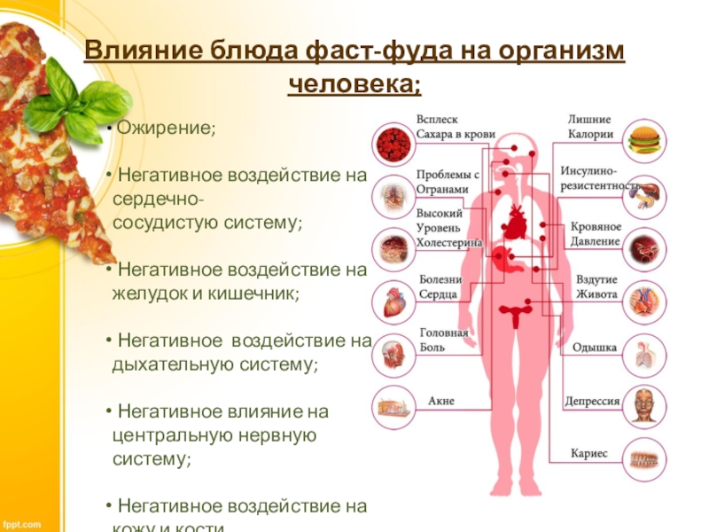Кожу и кости.

**Заключение**

В работая над проектом я полностью уверен в том что , что фаст-фуд это пища вредящая нашему здоровью , так как она содержит много искусственных добавок, ароматизаторов, жиров и является причиной возникновения гастритов, язвенной болезни желудка, так же влияет на ухудшение состояния кожи и волос. Фаст-фуд в большом количестве содержит различные пищевые добавки – усилители вкуса – которые в последнии вызывают у человека зависимость вновь и вновь возвращаться к употреблению подобной пищи. Довольно много людей не знаю вреда от употребления, фаст-фуда. Что-бы такого не было надо быть внимательным в выборе здорового питания. Исходы из полученный нами знаний мы можем ответить на вопрос: Чем же полезн фаст-фуд? – и явным ответом на вопрос будет «НИЧЕМ»! Его употребление не принесёт нам никакой пользы, а наоборот способствует ухудшению нашему здоровью.

**Список литературы:**

1. https://shareslide.ru/detskie-prezentatsii/proekt-fast-fud-polza-ili-vred
2. <https://school-science.ru/2/1/31127>
3. <https://inlnk.ru/4yP9zA>
4. http://happy-womens.com/o-vrede-fastfuda.html